附件：
初审通过人员材料提交说明

一、提交对象
材料提交对象为初审通过人员（即2022年11月25日前通过平台预报名且审核通过人员）。
二、提交要求
各考生建立一个以“岗位代码+姓名+联系电话”命名的文件夹（如考生张三报考北京考点的高中地理学段学科，岗位代码：108，考生电话：13912345678，则将相关材料按要求放置在“108张三13912345678”的文件夹中，见示例），将文件夹同名压缩后提交，大小不超1GB。
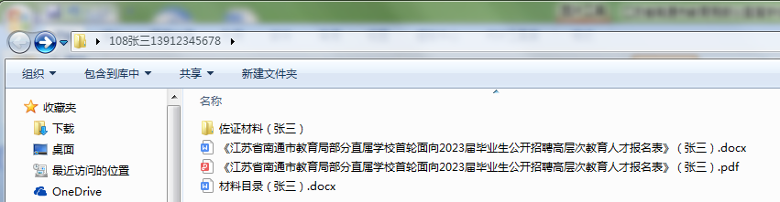
图：考生提交文件夹示例
三、提交入口
1.“名校优生”专项资格审核材料提交入口：
http://58.221.186.24:9527/login?paramss=d688cec1df914aecabff12c4ccf3d421
2.报考北京考点考生资格审核材料提交入口：
http://58.221.186.24:9527/login?paramss=a8d094d5b0eb417f8e1683ea97dc0880
3.报考南京考点资格审核材料提交入口：
http://58.221.186.24:9527/login?paramss=a6283911c1e64feaa0947650486c40fc
4.报考武汉考点资格审核材料提交入口：
http://58.221.186.24:9527/login?paramss=094bc900886e4db0beb035b8e08c92cd
材料提交平台用户名为报名使用的证件号码（身份证号码），密码为证件号码后四位。登录后请修改密码，并妥善保管。
登录后点击左侧页面“上报管理”—“信息上报”，在右侧页面点击“上传资料”按钮，进入资料提交页面，点击“上传文件”选择压缩文件，选中后点击“提交材料”即可。
提别提醒：材料只能提交1次，确认提交后将不能再次提交！请考生在提交前确认无误。

